ILLYRIAN GYM & CROSSFIT
Project Requirements – Complete Fitness & Gym Management System
1. Rolet dhe qasja në aplikacion
Roli | Qasja
Member | Stërvitjet, progresi, PR, AI, anëtarësia dhe pagesat personale.
Trainer / Coach | Menaxhimi i planeve, orareve dhe raporteve të klientëve të caktuar.
Receptionist | Regjistrimi i klientëve, check-in, anëtarësitë dhe pagesat.
Admin / Owner | Kontroll i plotë mbi palestrën, financat, klientët, stafin dhe raportet.
Rregull kryesor: Një përdorues nuk duhet të mund të krijojë vetë llogari aktive pa u regjistruar dhe autorizuar fillimisht nga palestra. Admini ose recepsioni mund të krijojë llogarinë dhe t'i dërgojë klientit një ftesë për aktivizim.
2. Member App – Funksionet e klientit
Këtu mbeten të gjitha funksionet e projektit të mëparshëm, por shtohen edhe ato që lidhen me anëtarësinë në palestër.
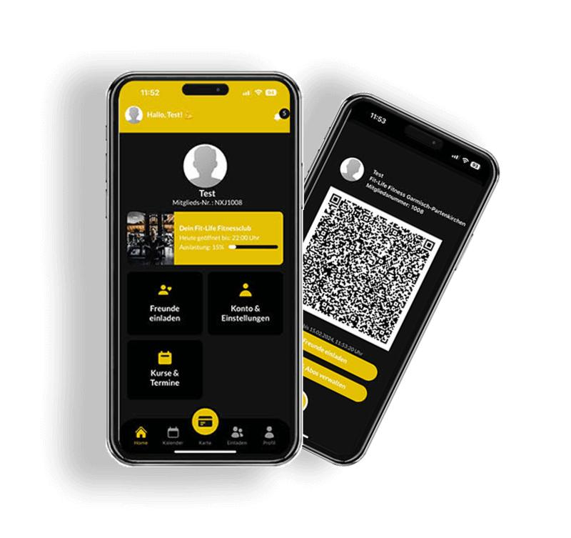
A. My Membership – Anëtarësia ime
- Lloji i anëtarësisë: Gym, CrossFit, Combined.
- Paketa: mujore, tremujore, gjashtëmujore ose vjetore.
- Data e fillimit dhe e skadimit.
- Numri i ditëve të mbetura.
- Statusi: Active, Expiring Soon, Expired, Frozen.
- Çmimi dhe data e pagesës së radhës.
- Kërkesë për vazhdim ose ngrirje të anëtarësisë.
- Kartelë digjitale me QR Code unik.
- Historiku i paketave të mëparshme.
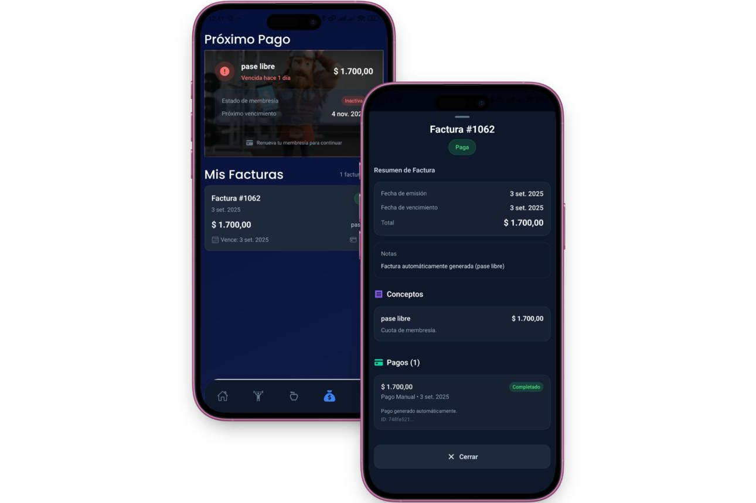
B. My Payments – Pagesat e mia
- Shikimi i pagesave të përfunduara.
- Shikimi i shumës së papaguar.
- Historiku i faturave.
- Shkarkimi i faturës në PDF.
- Njoftime para skadimit të anëtarësisë.
- Statuset Paid, Pending, Overdue.
- Opsioni Request Renewal.
Në fazën e parë pagesat mund të regjistrohen manualisht nga recepsioni. Pagesat online mund të implementohen më vonë.
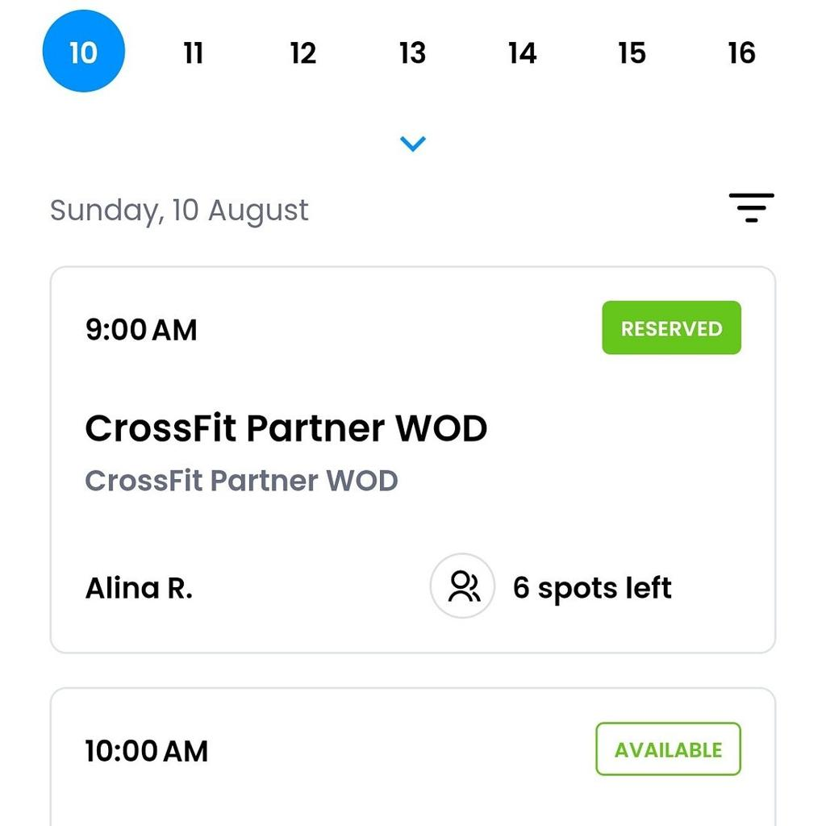
C. Class Booking – Rezervimi i klasave
- Orari javor i CrossFit.
- Shikimi i trajnerit që udhëheq klasën.
- Numri i vendeve të lira.
- Rezervimi dhe anulimi.
- Waitlist kur klasa është e mbushur.
- Historiku i pjesëmarrjes.
- Njoftimet për klasat e rezervuara.
Funksionet e tjera për anëtarin
Të gjitha këto janë pjesë e aplikacionit të klientit:
- Workout Planner & Daily Workout Log.
- Personal Records dhe historiku i ngritjeve.
- Body Progress me fotografi mujore.
- Regjistrimi i peshës dhe matjeve trupore.
- AI Fitness Assistant.
- Exercise Library & Muscle Map.
- Goals, Challenges & Achievements.
- Cardio, Recovery & Wellness Tracking.
- Grafikët e progresit javor dhe mujor.
- Mesazhet dhe njoftimet nga palestra.
3. Admin Dashboard – Sistemi i menaxhimit të palestrës
Ky duhet të jetë një panel i veçantë, i optimizuar për kompjuter, ku menaxhmenti kontrollon aktivitetin e palestrës.
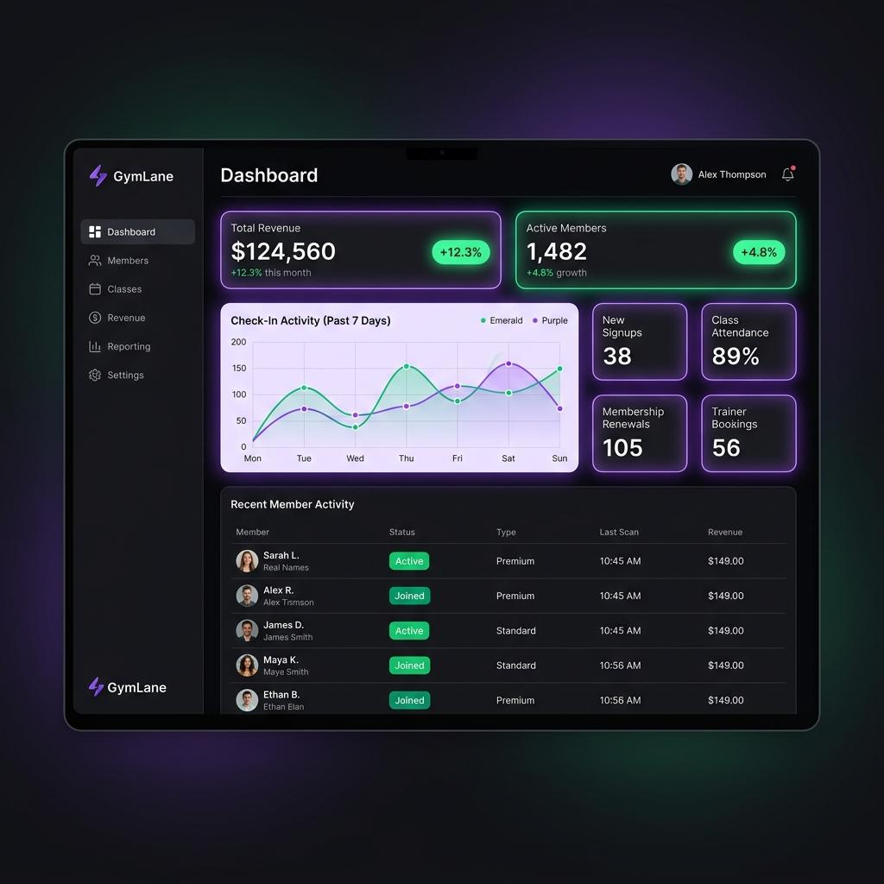
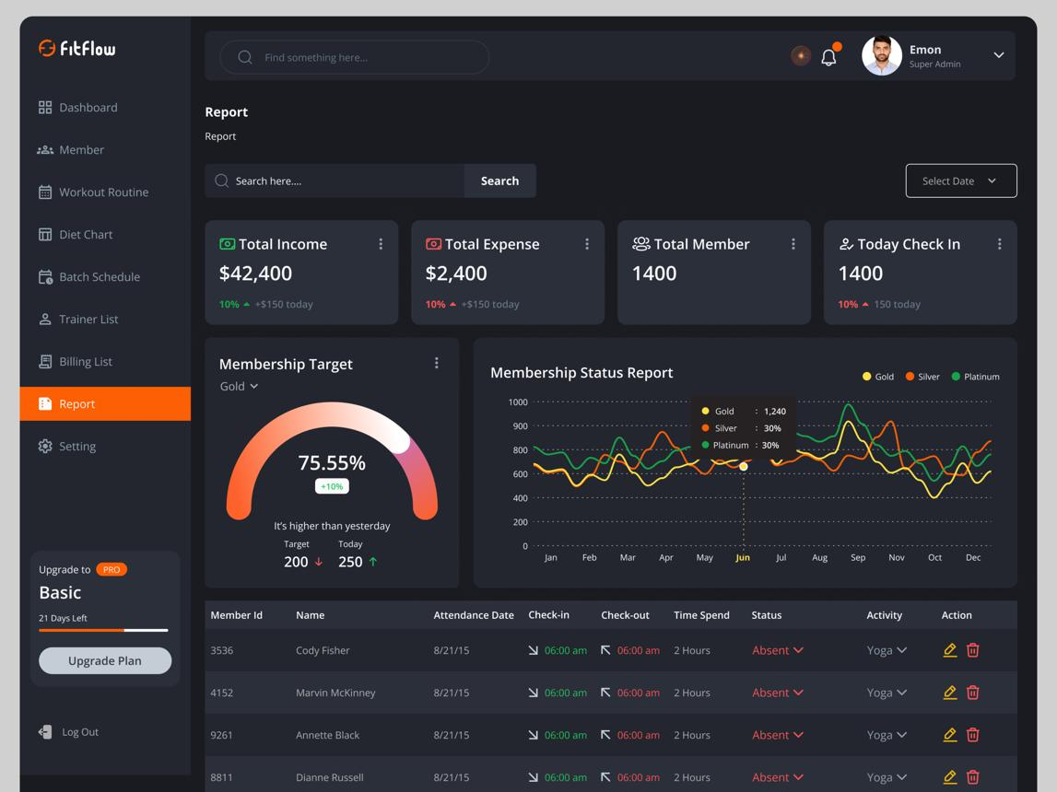
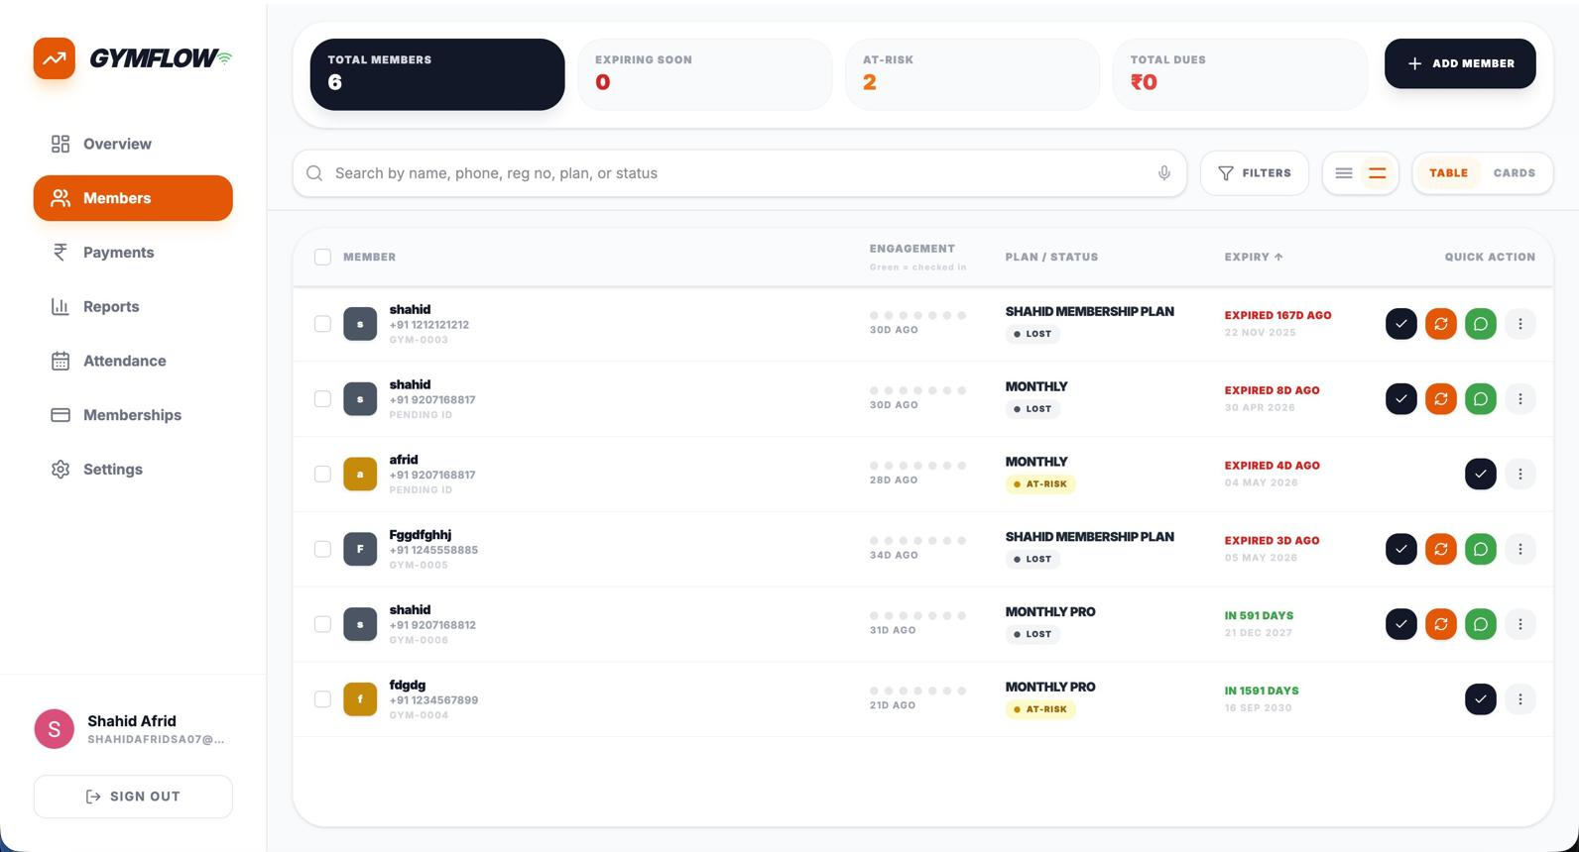
12
A. Dashboard kryesor
Admini duhet të shohë statistikat kryesore të palestrës në kohë reale, bazuar në të dhënat e regjistruara.
Shembull ilustrues i statistikave që duhet të shfaqen (jo të dhëna reale)
Active Members
248
Monthly Revenue
€8,420
Expiring Soon
18
Today's Check-ins
76
€0€2.5K€5K€7.5K€10KMajQerKorGusShtTet
Vlera ilustruese në euro
B. Client Management – Menaxhimi i klientëve
Admini duhet të ketë një listë të të gjithë anëtarëve, me kërkim dhe filtra.
Për secilin klient duhet të ekzistojë një profil administrativ që përmban:
- Emrin, mbiemrin dhe kontaktin.
- Numrin unik të anëtarit.
- Datën e regjistrimit.
- Llojin e anëtarësisë dhe statusin.
- Trajnerin e caktuar, nëse ka.
- Historikun e pagesave.
- Numrin e vizitave në palestër.
- Raportet e stërvitjeve dhe progresit, sipas autorizimeve.
- Shënime administrative.
- Mundësinë për ta aktivizuar, pezulluar ose çaktivizuar anëtarësinë.
Funksion shtesë: Filtrimi i klientëve sipas kategorive, si Active, Expired, New Members, Unpaid dhe Inactive Members.
C. Membership Management
Admini duhet të ketë mundësi të krijojë, ndryshojë dhe menaxhojë paketat e palestrës.
Funksioni | Përshkrimi
Create Membership Plan | Krijimi i paketës me emër, çmim, kohëzgjatje dhe shërbime.
Assign Membership | Caktimi i paketës te klienti.
Renew Membership | Vazhdimi i anëtarësisë.
Freeze Membership | Ngrirja e anëtarësisë për një periudhë të caktuar.
Membership History | Historiku i anëtarësive të klientit.
Expiration Alerts | Lista e anëtarësive që skadojnë së shpejti.
Discounts | Aplikimi i zbritjeve individuale ose promocionale.
Membership Restrictions | Kufizimi i rezervimeve ose hyrjes sipas statusit dhe rregullave të palestrës.
D. Payment & Financial Management
Ky është një nga modulet më të rëndësishme për pronarin.
Kërkesat funksionale:
- Regjistrimi i pagesave në cash, bankë ose me kartelë.
- Lidhja e secilës pagesë me klientin dhe anëtarësinë përkatëse.
- Regjistrimi i pagesave të plota dhe të pjesshme.
- Evidentimi i borxheve të klientëve.
- Gjenerimi i faturave me numër unik.
- Korrigjimi ose anulimi i pagesave vetëm nga personat e autorizuar, me historik të veprimeve.
- Raporte ditore, javore dhe mujore të të hyrave.
- Filtrimi sipas periudhës, paketës dhe mënyrës së pagesës.
- Eksportimi i raporteve në Excel/PDF.
- Regjistrimi i shpenzimeve të palestrës si qira, pajisje, mirëmbajtje dhe pagesa operative.
Sistemi duhet të dallojë pagesat e pranuara, faturat e lëshuara dhe borxhet e papaguara, që raportet financiare të mos paraqesin të dhëna të gabuara.
E. Attendance & Check-in
- Gjenerimi i QR Code për çdo anëtar.
- Skanimi i kodit në recepsion.
- Verifikimi i anëtarësisë aktive.
- Regjistrimi i datës dhe orës së hyrjes.
- Numri i vizitave për secilin klient.
- Statistikat e orëve më të frekuentuara.
- Lista e klientëve që nuk kanë ardhur për një periudhë të gjatë.
- Raporte mujore të frekuentimit.
F. Client Progress Reports
Admini dhe trajnerët e autorizuar duhet të kenë mundësi të shohin performancën e klientëve, pa pasur nevojë t'i marrin raportet manualisht.
Për çdo klient, raporti mund të përfshijë:
Treguesi | Informacioni
Workout Frequency | Sa herë është stërvitur gjatë javës ose muajit.
Plan Adherence | Sa nga stërvitjet e planifikuara i ka përfunduar.
Strength Progress | Përmirësimi në ushtrimet kryesore.
Personal Records | Rekordet e reja gjatë periudhës.
Body Measurements | Ndryshimet në matjet që klienti ka zgjedhur t'i ndajë.
Attendance | Sa herë ka vizituar palestrën.
Trainer Notes | Komentet dhe rekomandimet e trajnerit.
Privatësia: Fotografitë personale, matjet trupore dhe të dhënat e mirëqenies duhet të jenë private si parazgjedhje. Vetëm klienti mund ta autorizojë ndarjen e tyre me trajnerin; administratorët mund të shohin raportet operative pa pasur nevojë të shohin fotografi private.
G. Staff & Trainer Management
- Regjistrimi i trajnerëve dhe punonjësve.
- Caktimi i roleve dhe autorizimeve.
- Caktimi i klientëve te trajnerët.
- Krijimi dhe publikimi i orarit të klasave.
- Regjistrimi i pjesëmarrjes në klasa.
- Shikimi i numrit të klientëve për trajner.
- Raportet e aktivitetit të trajnerëve.
H. Communication Center
- Dërgimi i njoftimeve për anëtarët.
- Njoftimi për skadimin e anëtarësisë.
- Informimi për ndryshimin e orarit.
- Njoftimet për oferta ose aktivitete.
- Mesazhe për anëtarë individualë ose grupe.
- Regjistrimi i njoftimeve të dërguara.
4. Funksione interesante për biznesin
Do t'i propozoja edhe këto, sepse e bëjnë aplikacionin më të vlefshëm për menaxhmentin.
At-Risk Members
Sistemi identifikon anëtarët që nuk kanë vizituar palestrën për 14 ose 30 ditë, sipas pragut të konfiguruar, dhe ia sugjeron stafit t'i kontaktojë.
Membership Growth Analytics
Numri i klientëve të rinj, atyre që rinovojnë dhe atyre që largohen; norma e rinovimit dhe krahasimi mes muajve.
Gym & CrossFit Scheduling
Orari i klasave, rezervimet, kapacitetet, trajnerët dhe statistikat e pjesëmarrjes.
AI Business Assistant
Pronari mund të pyesë: “Sa të hyra kemi pasur këtë muaj?”, “Cilat paketa po shiten më shumë?” ose “Sa anëtarësi skadojnë javën tjetër?”. AI përgjigjet vetëm mbi të dhënat për të cilat përdoruesi është i autorizuar.
Monthly Business Report
Gjenerimi i një raporti mujor për pronarin me të hyrat, shpenzimet, numrin e anëtarëve, rinovimet, detyrimet e papaguara dhe frekuentimin.
5. Struktura e propozuar e aplikacionit
ILLYRIAN GYM & CROSSFIT
Shared Database & Authentication
Member App
Workout, PR, progress, membership
Trainer Portal
Clients, plans, coaching
Admin Panel
Payments, reports, staff
6. Faza e implementimit për nxënësit
Faza | Përmbajtja | Prioriteti
Phase 1 – Foundation | Login, role, databazë, klientë, paketa dhe anëtarësi. | Obligative
Phase 2 – Gym Operations | Pagesa, fatura, skadime, check-in dhe admin dashboard. | Obligative
Phase 3 – Fitness Tracking | Workout Planner, Log, PR, fotografi dhe grafikë progresi. | Obligative
Phase 4 – Coaching | Trainer Portal, orare të CrossFit dhe raporte të klientëve. | I lartë
Phase 5 – AI & Advanced | AI Coach, analiza biznesi, sfida, Muscle Map dhe automatizime. | Bonus
7. Një vendim i rëndësishëm për projektin
Unë do ta ndërtoja si një sistem të vetëm me tri ndërfaqe sipas rolit, në mënyrë që klienti, trajneri dhe administrata të përdorin të njëjtat të dhëna pa krijuar regjistrime të dyfishta.
Për shembull, kur një klient paguan në recepsion, sistemi duhet automatikisht ta lidhë pagesën me anëtarësinë, ta përditësojë statusin sipas rregullave të paketës dhe ta shfaqë faturën në aplikacionin e klientit. Po ashtu, kur trajneri i cakton një plan stërvitjeje, ai duhet t'i shfaqet klientit në aplikacion.
Rezultati final i projektit: Illyrian Gym & CrossFit të ketë një sistem funksional për menaxhimin e biznesit, ndërsa çdo anëtar një aplikacion personal për stërvitje dhe progres.
Një kërkesë shtesë që do t'ua vendosja nxënësve është që të demonstrojnë një proces të plotë: regjistrimi i klientit → caktimi i paketës → regjistrimi i pagesës → aktivizimi i anëtarësisë → check-in në palestër → regjistrimi i stërvitjes → përditësimi i raporteve të klientit dhe administratorit.
Kjo e bën projektin një aplikacion real biznesi, jo vetëm një fitness tracker.

